Presse-Information
2025-177

Schmitz Cargobull AG
Schmitz Cargobull präsentiert vollelektrischen Sattelkoffer S.KOe COOL beim CNL-Workshop in Österreich
Dezember 2025 – Schmitz Cargobull hat beim Workshop des „Council für nachhaltige Logistik“ (CNL) in Österreich seinen vollelektrischen Sattelkoffer S.KOe COOL vorgestellt. Die Veranstaltung fand beim österreichischen Logistikexperten Schachinger Logistik statt und bot eine Plattform für den Austausch über innovative Lösungen zur Dekarbonisierung des Güterverkehrs.
Im Rahmen des Workshops präsentierte Schmitz Cargobull die Vorteile des vollelektrischen Trailers für den emissionsfreien Transport und diskutierte in den anschließenden Podiumsrunden gemeinsam mit Branchenexperten über die aktuellen Herausforderungen und Chancen im Hinblick auf VECTO-Vorgaben und die Erreichung der CO₂-Ziele.
Das CNL verfolgt das Ziel, die Klimaneutralität in Österreich bis 2040 zu unterstützen. Dabei setzt die Initiative auf den Einsatz von Zero-Emission-Fahrzeugen wie E-Lkw und E-Trailern sowie auf ein ganzheitliches System, das Ladeinfrastruktur, leistungsfähige Stromnetze, Förderprogramme und Best-Practice-Lösungen umfasst.
Vollelektrischer Sattelkoffer S.KOe COOL für den emissionsfreien Transport
Mit dem vollelektrischen Sattelkühlkoffer S.KOe COOL bietet Schmitz Cargobull eine praxisnahe Lösung für den emissionsfreien Transport von temperaturgeführter Fracht an. Die Ausstattung umfasst eine elektrische Kältemaschine mit integrierter Leistungselektronik, ein Hochvolt-Batteriesystem sowie optional eine elektrische Generatorachse. Diese rekuperiert Energie bei Bremsvorgängen und ab bestimmten Geschwindigkeiten, verlängert die Betriebszeit der Kältemaschine und reduziert die Nachladezeiten über das Stromnetz. Das zusätzliche Batteriegewicht wird durch den Wegfall des Generators fast vollständig kompensiert, so dass die Nutzlast nicht reduziert wird und auch der Platz für bis zu 36 Paletten erhalten bleibt. Für den vollelektrischen
2025-177
Kühlauflieger S.KOe COOL mit Generatorachse liegt zudem eine Typgenehmigung vor, womit der sichere und umweltgerechte Betrieb ohne nachträgliche Genehmigungen gegeben ist.
Mit dem S.KOe COOL und weiteren Innovationen wie hybriden Kältemaschinen mit ePTO-Schnittstelle, leistet Schmitz Cargobull einen wichtigen Beitrag zur Dekarbonisierung des Straßengüterverkehrs und unterstützt die Branche bei der Erreichung ihrer Klimaziele.
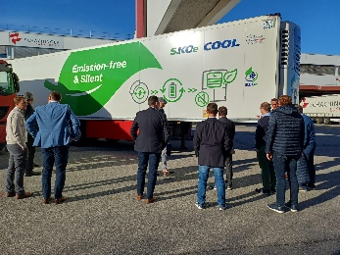 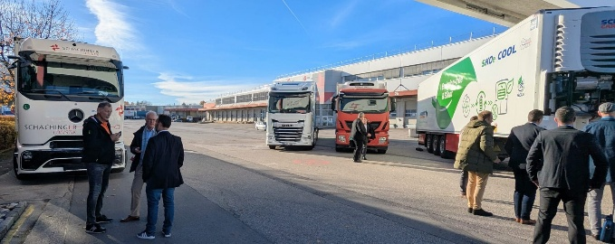 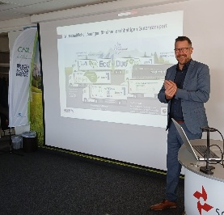
Foto Credits: C. Mayr, Schachinger Logistik
Bildunterschrift: Vorstellung des Schmitz Cargobull elektrischen Sattelkoffers S.KOe COOL bei Schachinger Transport durch Carsten Krieger, Produktmanager Cool Freight Schmitz Cargobull.

Über Schmitz Cargobull
Schmitz Cargobull ist führender Hersteller von Sattelaufliegern für temperaturgeführte Fracht, General Cargo und Schüttgüter in Europa und Vorreiter bei digitalen Lösungen für Trailer Services und verbesserte Konnektivität. Das Unternehmen stellt für den temperaturgeführten Güterverkehr zudem Transportkältemaschinen für Sattelkühlkoffer her. Mit einem ganzheitlichen Angebot von Finanzierung, Ersatzteilversorgung, Service-Verträgen, Telematiklösungen bis zum Gebrauchtfahrzeughandel unterstützt Schmitz Cargobull seine Kunden bei der Optimierung der Gesamtbetriebskosten (TCO) sowie der digitalen Transformation.
Schmitz Cargobull wurde 1892 im Münsterland (Deutschland) gegründet. Das familiengeführte Unternehmen produziert pro Jahr mit über 6.000 Mitarbeitern rund 50.000 Fahrzeuge und erwirtschaftete im Geschäftsjahr 2024/25 einen Umsatz von rund 2,16 Mrd. Euro. Das internationale Produktions-Netzwerk umfasst Werke in Deutschland, Litauen, Spanien, England und in der Türkei.

Das Schmitz Cargobull Presse-Team:
Anna Stuhlmeier +49 2558 81-1340 I anna.stuhlmeier@cargobull.com
Andrea Beckonert +49 2558 81-1321 I andrea.beckonert@cargobull.com
Silke Hesener +49 2558 81-1501 I silke.hesener@cargobull.com

